はじめに

筆者が新聞を見返していたところ、今年の4,5月の記事で渋谷レインボーパレードのことを取り上げている記事があり、それを読んでいくうちに幾つか疑問点が生まれたため、調べた。

この時の虹色レインボーパレード、というのは、性の多様性をより多くの人に知ってもらうためのパレードで、LGBTQ+(Lesbian、Gay、Bisexual、Transgender、Queer or Questioning)の当事者、また、アライと呼ばれる非当事者の理解者によって開催されたものだ。

実はこのLGBTQ+には、レズビアン、ゲイ、バイセクシュアル、トランスジェンダー、クエスチョニング以外にも24種類(1)ある、と言われている。

LGBTQ+の人の人口の割合は8.2%(2)。しかしこの値はあくまでも推定値であり、実際は10%程度いるのではないかと言われている。

それに対し、理解者は年々増えているものの、いまだに「誤解流され層」から「非難アンチ層」の人々がいまだに多い（図１）(3)こと、日本の、性に対する偏見等による誤解が絶えないことにより、法律の改正が思うように進まないことが問題といえる。

また、最近は人々に理解を求める運動などをする団体が増えてきている。それなのにも関わらず、理解が思うように広がらないのはなぜなのかを、団体が理解を求める運動を有効に広げる方法は何なのか、という観点から見る。

第一章では、三つの団体を例に、どのような活動を行っているのか見る。

第二章では、運動をひろげ、理解を広げる上で問題となる、性への偏見がなぜなくならないのか、どうしたらその偏見をなくすことができるのかを見る。

第三章では、最も理解が進んでいると言われている、北海道ではどのようにして理解者層を増やしていったのかみて、それを日本全国に広げるにはどうしたら良いのか見る。

第１章　理解を求める運動の例

第１節　活動を行なっている団体の例

どのような問題があり、どのような理由で理解が広がっていきにくいのかを見るために、いろいろな理解を求める活動を行っている団体を例に見る。

今回は、全国でLGBT研修や、コンサルティング、調査活動をしている虹色ダイバーシティー、同じく全国で出張授業やキャリア支援、調査活動をしているReb it、北海道でwing,ぽると、にじーず札幌、Set Free Sapporo,ゲイピロ、そら などの交流活動や、講演会、講師派遣授業などの活動を行っているにじいろほっかいどう、を例に見ていく。

第２節　どのような活動をしているのか

まず虹色ダイバーシティーを見る。

虹色ダイバーシティーでは、全国でLGBTに関する研修、コンサルティングをおこなっている。この団体のVISIONには、「LGBT等の性的マイノリティとその家族、アライの尊厳と権利を守り、誰一人の取り残さない社会の実現に貢献します。そのために、①データ・事実・地域での実践を貯蓄し、②広く情報発信して、③ビジネス活動・公共政策・法律を変えていきます。」(4)とある。なぜLGBTへの理解が進まないのかというと、日本に昔から強く根付いている偏見が特に中年以上の層にいまだに強くあること、何も知らないのにも関わらず強い偏見を持っているからだ。理解を進めるにあたって最も重要な課題は偏見をどうするか、だ。これをなくすために講演会、研修会を行い、どの程度の理解を得ることができているのか知るために調査研究などをしている。

次に、Rebitについて見る。

Rebitでは、「ReBitはLGBTを含めた全ての子どもが、ありのままの自分で大人になれる社会を目指す認定NPO法人です。  
団体名には「少しずつ(Bit)」を「何度でも(Re)」繰り返すことにより社会が前進してほしい、という願いが込められ」(5)ているそうだ。この団体は出張授業、研修、講習会や教材作成、現状調査を行い、また、キャリア事業やLGBT成人式などの企画も行っている。

最後に、にじいろほっかいどうを見る。「現在は当事者向けの交流イベントや、講演会の主催、講師派遣などの活動を、札幌・函館・釧路・帯広など道内各地で行なっています」とのことだ。なぜ最後に北海道という狭い範囲で活動している団体を見るかというと、北海道では行政のLGBTへの理解が不十分ではありながらも、住民たちの当事者意識が最も高く(6)、また、団体による支援等が手厚いためだ。ただ、行政の対応が不十分であることはそのほかの地方都市と変わりがない。

ここまで見てきて分かったことは、各団体が非当事者からの偏見をなくすために講習や講演会などを行っているということだ。そして、偏見をなくすにはこれまで日本にあった性に関する偏見をなくす必要がある。第二章ではこの問題を見ていく。

第２章　運動を広げる上での問題点

第１節　日本の根強い偏見と宗教的反対

日本社会には、古くから男は仕事をして家族を養い、女性は家事をして家庭に入るという考えがある。これは男女の役割分担についての社会通念・慣習・しきたりなどが根強い(7)、という日本特有の文化だ。そのため、男女の役割分担についてのしきたりを崩すのは、かなり大変なことだ。しかし、NHKクローズアップ現代で**安渕氏は「変えられると思います」(8)と言っている。なぜそう思うかというと、LGBTへ無関心な人が多いため、まあいいのではないか、どうでもいい、と言った意見が多いから、だそうだ。(9)**

**つまり、日本に強く根付いている偏見を取り除きたければ、LGBTについてもっと広げる必要があるということだ。実際そうだと思う。**2018年に衆議院議員杉田水脈氏が「LGBT支援の度がすぎる」と言って以来2022年の8月に「ちょっと言いづらいことですが、男の人は結婚したがっているんですけど、女の人は、無理して結婚しなくていいという人が、最近増えちゃっているんですよね。嘆かわしいことですけどもね。女性も、もっともっと、男の人に寛大になっていただけたらありがたいなと思っている。ちょっと問題発言かなと思うんですけども。男の希望としては、そういうことを思っているということでございますので、よろしくどうぞお願いいたします。」(10)との発言もあった。よって単に理解不足だということもあると思う。しかし、それだけではない。「知っている」、または「知識がある」のにも関わらず、他人事として捉えていたり、誤解し、流していたりしている人々も多い。（図１）それはなぜかというと、宗教の問題もある。(11)

宗教にどのような問題点があるか、それは、「男性と女性の結婚のみが神聖である」(12)という考えだ。しかし、今ではこの考えも宗派によって変わりつつある。

次の節では、どのような問題が団体の活動によって解決可能か、というところを見る。

第２節　団体の活動によって解決できる問題

前節で挙げた問題のうち、筆者が考える団体の活動によって解決できる問題は、まずは理解不足、次に誤解による偏見だ。

この問題を解決するにはどうしたらよいか、次の章で見ていく。

第３章　運動を広げる方法

第１節　北海道を例に広げ方を考える

第一章でも述べたように、北海道では一部の行政のLGBTへの理解が不十分ではありながらも、住民たちの当事者意識が最も高く、また、団体による支援等が手厚い。一部の行政、というのは北海道札幌市以外の市などのことだ。北海道札幌市では同性パートナーの宣誓書を渡し、写しを受領する世田谷区方式という方法でパートナーシップ制度を導入している(13)。そして、にじいろほっかいどうによる支援も手厚い。にじいろほっかいどうでは、さまざまな支援の仕組みや団体、支援グループを作っている。なぜ当事者意識が高いのか。それは、やはり札幌市がパートナーシップ制動を導入したことにあった。このことから、行政が強い力を握っていることはわかると思う。

第２節　日本全国で広げるには

前節で見たように、行政がパートナーシップ制度を導入することも重要だと思う。それが進められないのは、行政の議員がLGBTに関しての知識がなさすぎる、ということ、また、住民の持つ偏見等によって反対されてしまっている、などのことがあると思う。

支援団体の活動を広げるためにはどうしたらよいのか、それは結局LGBTに関する教育が進められ、常識が身につけられることが望まれる。筆者はこれから学校教育の一環としてLGBT教育が行われたり、職員研修の一環としてLGBT研修が行われたりするようになることを期待する。

終わりに

第一章では、現時点でどのような団体がどのような活動を行っているのか見た。すると、ほぼ全ての団体が講習や授業といった活動をやっていることが見えてきた。

第二章では、なぜ日本に根強い偏見があるのかみた。すると、昔からある、男女の価値観が関係していること、そもそも知っている人が少ないこと、などが分かった。

第三章では、そもそもの問題である、知識のない人々が多いこと、を挙げた。

今回のレポートでは、活動を広げるためにはどうしたらよいのか、という切り口で見たが、結局LGBTについて知らない人が多すぎる、ことが問題として見えた。第三章でも述べたように、これからLGBTに関する教育がより行われていくことを期待する。

注一覧

(1) 渡辺大輔著『性の多様性ってなんだろう』株式会社平凡社発行　2018年6月20日p.66

(2) 「cococolor – Diversity is beautiful.l >>都市圏は「知識ある他人事層」、地方部は、「誤解流され層」が多い！？LGBTQ+調査2020 地域別の分析比較」 更新日：2021年11月20日https://cococolor.jp/lgbtqresearch2020_3_211120

# (3)「電通、「LGBTQ+調査2020」を実施 -News -電通webサイト」更新日2021年04月08日https://www.dentsu.co.jp/news/release/2021/0408-010364.html

(4) 「団体について　-認定NPO法人虹色ダイバーシティー -」https://nijiirodiversity.jp/aboutus/

(5)「Rebitの思い　―認定NPO法人 Rebit―」https://rebitlgbt.org/vision

(6) 「2、社会において男性が優遇されている理由-内閣府男女共同参画局-」https://www.gender.go.jp/research/kenkyu/ishiki/kekka2.html

(7) 「“性の偏見”振り払えますか？〜LGBTに寛容な社会のためにNHKクローズアップ現代〜」https://www.nhk.or.jp/gendai/articles/4291/

(8) https://www.nhk.or.jp/gendai/articles/4291/

(9) https://www.asahi.com/articles/ASQ755RXYQ75UTFK019.html

(10) ケリー・ヒューゲル著　上田勢子訳　『LGBTQ＋ってなに？－セクシュアル・マイノリティのためのハンドブック』明石書店　2011年12月15日 pp.165-181

(11) 同上書　p.167

(12) 前掲書ケリー　p.167

(13)参議院ホームページ　「LGBTの現状と課題 」https://www.sangiin.go.jp/japanese/annai/chousa/rippou_chousa/backnumber/2017pdf/20171109003.pdf

資料一覧

図１　クラスター別男女比LGBT理解度合いグラフ

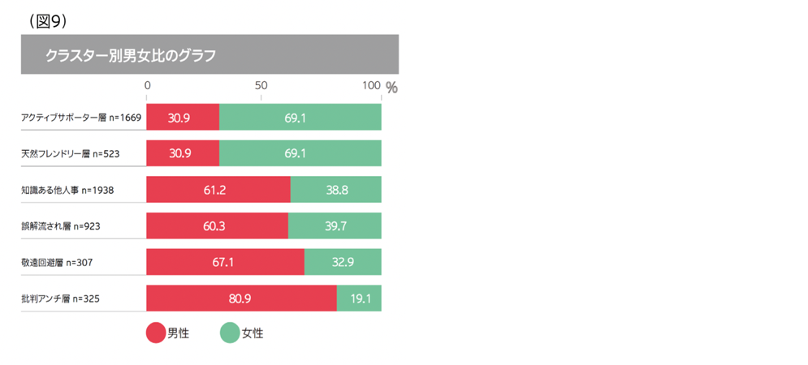 https://www.dentsu.co.jp/news/release/2021/0408-010364.html

図２

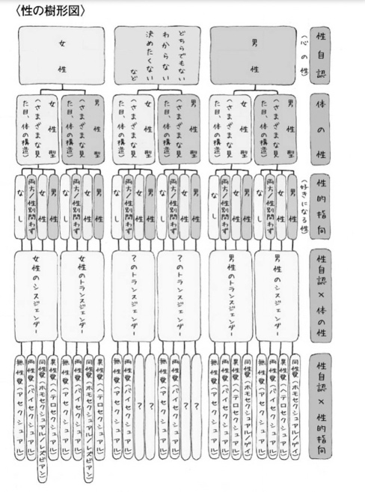

表１　LGBTQ+当事者が身内にいると答えた人の割合

https://cococolor.jp/lgbtqresearch2020_3_211120

参考文献一覧l

* 渡辺大輔著『性の多様性ってなんだろう』株式会社平凡社発行　2018年6月20日
* ケリー・ヒューゲル著　上田勢子訳　『LGBTQ＋ってなに？－セクシュアル・マイノリティのためのハンドブック』明石書店　2011年12月15日
* 「cococolor – Diversity is beautiful >>都市圏は「知識ある他人事層」、地方部は、「誤解流され層」が多い！？LGBTQ+調査2020 地域別の分析比較」 更新日：2021年11月20日https://cococolor.jp/lgbtqresearch2020_3_211120

# ・「電通、「LGBTQ+調査2020」を実施 -News -電通webサイト」更新日2021　　　　　　　　年04月08日https://www.dentsu.co.jp/news/release/2021/0408-010364.html

・団体について　-認定NPO法人虹色ダイバーシティー -」https://nijiirodiversity.jp/aboutus/

・「Rebitの思い　―認定NPO法人 Rebit―」https://rebitlgbt.org/vision

・「2、社会において男性が優遇されている理由-内閣府男女共同参画局-」https://www.gender.go.jp/research/kenkyu/ishiki/kekka2.html

・ 「“性の偏見”振り払えますか？〜LGBTに寛容な社会のためにNHKクローズアップ現代〜」https://www.nhk.or.jp/gendai/articles/4291/